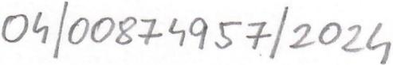
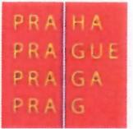
Centrum sluzeb pro rodinu a dit~ a d~tsky domov Charlotty Masarykove
U Veely 176, 15600 Praha 5 - Zbraslav
Telefon: •••••••••••••••
Zfizovatel: Hlavni mesto Praha, Marianske nam. 2, 110 00 Praha 1
8
OBJEDNAVKA
"
c. :
SML/002/2024 ze doe 14.02.2024
Nazev: Centrum sluzeb pro rodinu a dite a detsky domov Charlotty Masarykove
Se sidlem: U Vcely 176, 156 00 Praha 5 - Zbraslav
ItO: 00874957
DIt: Objednavatel neni platcem DPH
Bankovni spojeni:
Zastoupeno: lng. Radkou Soukupovou, feditelkou
Kontaktni osoba: Andrea Vachtlova'
dale jen "Objednavatel"
a
Nazev: Diakonicka akademie s.r.o.
Se sfdlem: Belgicka 374/22, 12000 Praha 2 - Vinohrady
ItO: 24789828
DIt: CZ24789828
Bankovni spojeni ••••
Zastoupeno: Danou Cvancarovou, Ph.D., jednatelkou
Kontaktni osoba: Jana •• "'UL.IJLV
dale jen .Dodavatel"
Objednavame u vas die polozkoveho rozpisu objednavky:

- Kurz MPSV .Bazalni stimulace I" pro 12 ucastnikU (pfiplatek za 13. az 18. ucastnika
3.900,- Kc za osobu bez DPH)
Cena plneni dIe nabidky: 75.000,- Kc bez DPH
Termin realizace: 14.08. -16.08.2024
I. Predmet plneni

1. Predmetem plneni teto Objednavky je zakladni kurz Bazalni stimulace I.
2, Delka trvani kurzuje 24 hodin - 3 dny, vzdy po 8 hodinach,
Stranka 1 z 4

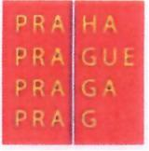

Centrum slufeb pro rodinu a dite a detsky domov Charlotty Masarykove
U Vcely 176, 15600 Praha 5 - Zbraslav
Telefon:
Zfizovatel: Hlavni mesto Praha, Marianske nam, 2, 110 00 Praha 1

- Kurzem projde 12 pracovniku (s moznosti pfihlasit liZ 18 osob) z oblasti socialnich sluzeb, sluzeb
socialne-pravni ochrany deti, vcetne socialnich pracovniku, Dale pak budou proskoleni pedagogicti
pracovnici.
- Pro konani kurzu zajisti prostory a zazemi Objednavatel.
5. Kurz zajisti lektor, certifikovany v bazalni stimulaci a opravneny pro pfipravu dalsich lektoni.
- Soucasti kurzu bude prakticky nacvik technik bazalni stimulace, napf. polohovani do hnizda a do
mumie, somaticka, vestibularni, vibraeni a dychaci stimulace.
- Po absolvovani kurzu budou pracovnici mimo jine umet zprostredkovat klientovi vjemy zjeho tela,
stimulovat vnimani organismu a umoznit tak klientovi lepe vnimat okolni svet, navazat efektivni a
adekvatni komunikaci i s detmi a dospelymi, jejichZ komunikacni moznosti jsou minimalni, pfip.
silne omezene.
- Vystupem z kurzu bude akreditovane osvedceni, nebo certifikat opraviiujici ucastniky pracovat s
konceptem bazalni stimulace.
II. Platebni podminky
- Faktura - daiiovy doklad bude vystavena po splneni pfedmetu Objednavky na zaklade Protokolu 0
pfedani a pfevzeti pfedmetu Objednavky, jehoz original s uvedenim jmena a podpisu pfedavajiciho
a pfejimajiciho bude pfilozen u faktury.
- Den uskutecneni zdanitelneho plneni bude den podpisu .Protokclu".
- Cenu uhradi Objednavatel Dodavateli na zaklade faktury - danoveho dokladu. Faktura bude
odeslana na adresu Objednavatele. Fakturu je mozne dorucit i osobne nebo kuryrem do podateIny
CCHM, U Vcely 176, 15500 Praha 5.
- Splatnost faktury cini 30 dni od jejiho doruceni Objednateli. Terminem uhrady se rozumi den odpisu
platby z uctu Objednatele.
- Faktura musi obsahovat veskere nalezitosti danoveho dokladu ve smyslu zakona c. 235/2004 Sb.,
ve zneni pozdejsich pfedpisu i dalsi nalezitosti pozadovane Objednatelem. Musi tedy obsahovat tyto
udaje:
- objednatele/zadavatele, sidlo, teo, DIe
- dodavatele/zhotovitele, sidIo, leo, DIe
- evidencni cislo daiioveho dokladu
- bankovni spojeni dodavatele/zhotovitele
- datum vystaveni danoveho dokladu
- datum uskutecneni zdanitelneho plneni
- rozsah a pfedmet fakturovaneho plneni
Stranka 2 z 4

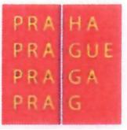

Centrum slufeb pro rodinu a date a detsky domov Charlotty Masarykove
U Vcely 176, 156 00 Praha 5 - Zbraslav

Zi'izovatel: Hlavni mesto Praha, Marianske nam, 2, 110 00 Praha 1

8

- cislo objednavky
- fakturovanou castku ve slozeni zakladni cena, DPH a cena celkem
- zapis v obchodnim (ci jinem) rejsti'iku (cislo, oddil, aj.)
III. Smluvni sankce
- Neodevzda-li Dodavatel radne provedene plneni, zavazuje se uhradit Objednateli smluvni pokutu
ve vYsi 0,1 % ze zakladni ceny za kaidy zapocaty den prodleni. Toto ustanoveni 0 smluvni pokute
nevylucuje narok Objednatele na nahradu skody vznikle v pfipade nesplneni zavazku vypl~ajicich
ze smluvniho vztahu.
- V pfipade prodleni Objednatele s platbou ceny za poskytnute Sluzby se Objednatel zavazuje uhradit
urok z prodleni ve vYsi 0,1 % z dluzne eastky za kaidy zapocaty den prodleni.
IV. Reseni sporu
- Obe smluvni strany se zavazuji resit veskere spory, vyplyvajici ze zavazku teto Objednavky,
pfedevsim dohodou.
v. Zav~re~na ustanoveni
- Tato objednavka nabyva platnosti dnem jejiho podpisu obema Smluvnimi stranami a ucinnosti dnem
uverejneni v registru smluv dIe zakona e. 340/2015 Sb., 0 registru smluv, ve zneni pozdejsich
predpisu.
- Smluvni strany vyslovne sjednavaji, ze uvefejneni teto smlouvy v registru smluv dle zakona e.
340/2015 Sb., 0 zvlastnich podminkach ueinnosti nekterych smluv, uvefejnovani techto smluv a 0
registru smluv (zakon 0 registru smluv) zajisti Objednavatel.
- Smluvni strany ve smyslu zakona c. 106/1999 Sh., 0 svobodnem pfistupu k informacim, ve zneni
pozdejsich predpisu, berou na vedomi, ze Objednat je povinnym subjektem, a pro tento ueel si
sjednavajici, ze obe Smluvni strany souhlasi s poskytovanim veskerych informaci obsazenych v teto
Objednavce zadatehim.
- Tato objednavka byla vyhotovena a smluvnimi stranami podepsana ve 2 stejnopisech, z nichz
Objednavatel a Dodavatel obdrzi po jednom.
- Smluvni strany prohlasuji, ze si tuto objednavku pfecetly, ze s jejim obsahem souhlasi a na dukaz
toho k ni pi'ipojuji svoje podpisy

Stranka 3 z 4

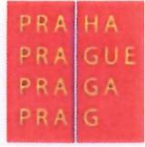

Centrum slu~eb pro rodinu a dit~ a d~tsky domov Cbarlotty Masarykove
U Vcely 176, 15600 Praha 5 - Zbraslav

Zfizovatel: Hlavni mesto Praha, Marianske nam. 2, 110 00 Praha 1

8

VPraze dne .
Centrum sluzeb pro rodinu a dit~ a d~tsky
domov Charlotty Masarykove
Ing. Radka Soukupova, feditelka

VPraze dne .

Diakonicka akademie s.r.o.

Dana Cvancarova, Ph.D., jednatelka

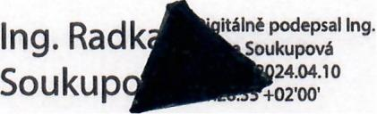
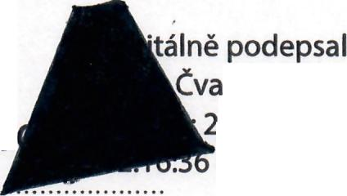

Objednavatel

Dana
Cvancar

Dodavatel

ncarova
024.04.10
+02'00'

Stranka4 z 4

